Практическая часть. Выполнение моделирования в среде GPSS World

- Запустите среду GPSS World. Для этого в меню кнопки “Пуск” выберите подменю “Все программы” (“Программы”) и выбе- рите пункт “GPSS World student version”.
- Создайте новый файл модели и наберите программу из при- мера. Для этого выберите пункт меню “File/New”, в появившемся окне выберите “Model” и нажмите кнопку “ОК”. Вид окна програм- мы GPSS World после ввода модели показан на рис. 2.
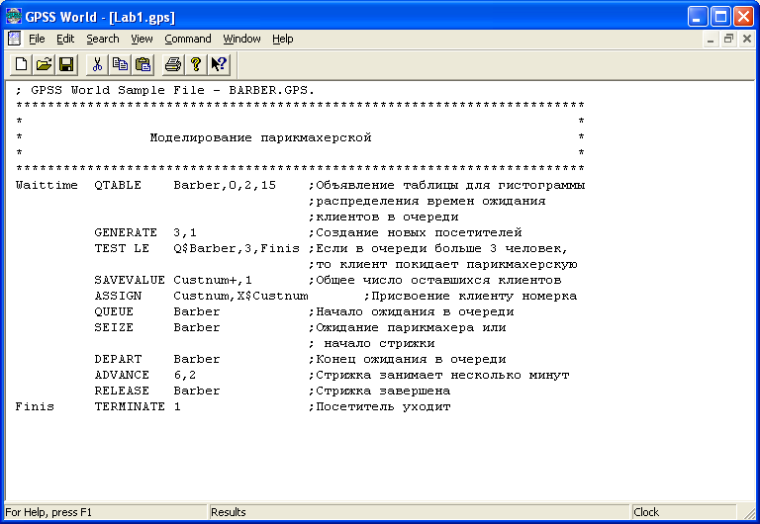

Рис. 2. Вид окна программы GPSS World

- Откомпилируйте программу. Для этого выберите пункт меню “Command/Create simulation”. Эту операцию нужно выполнять после каждого изменения модели перед запуском моделирования.
- Откройте окно просмотра состояния очередей, выбрав пункт меню “Windows/Simulation Window/Queues window”.
- Откройте окно просмотра графиков, выбрав пункт меню “Windows/Simulation Window/Plot window…”. В появившемся окне “Edit Plot Window” введите следующие данные (рис. 3): в поле ввода “Label” (название графика) введите “Число клиентов в очереди”; в поле ввода “Expression” введите “Q$Barber” (выражение, означаю-

щее текущее число транзактов в очереди Barber); в поле ввода “Max Value” введите значение 5 (задание масштаба графика). Нажмите кнопку “Plot” в верхней части окна. Нажмите кнопку “OK”.
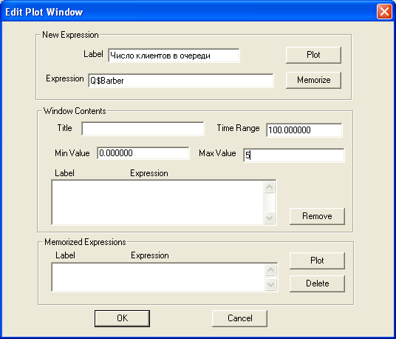

Рис. 3. Задание параметров отображения графика

- Разверните окно программы GPSS World на полный экран. Выберите пункт меню “Window/Tile”.
- Для запуска моделирования выберите пункт меню “Com- mand/START”. В появившемся окне введите “START 1000” и нажми- те кнопку “OK”. При этом запустится моделирование обработки 1000 транзактов. Окно GPSS World при этом примет вид, показанный на рис. 4.
Во время моделирования в окне “QUEUE ENTITIES” отобра- жается информация о текущем состоянии очередей модели. В дан- ном случае присутствует только одна очередь – “BARBER”. В табли- це отображаются следующие параметры:
Current Content – число транзактов, находящихся в очереди в данный момент,
Entry Count – число транзактов, вошедших в очередь с момен- та начала моделирования,
Zero Entry Count – число транзактов, которые не ожидали в очереди, сразу поступая на ее выход,
Maximum Content – максимальное число транзактов, одновре- менно находящихся в очереди,
Average Content – среднее число транзактов, находящихся в очереди, и т.д.

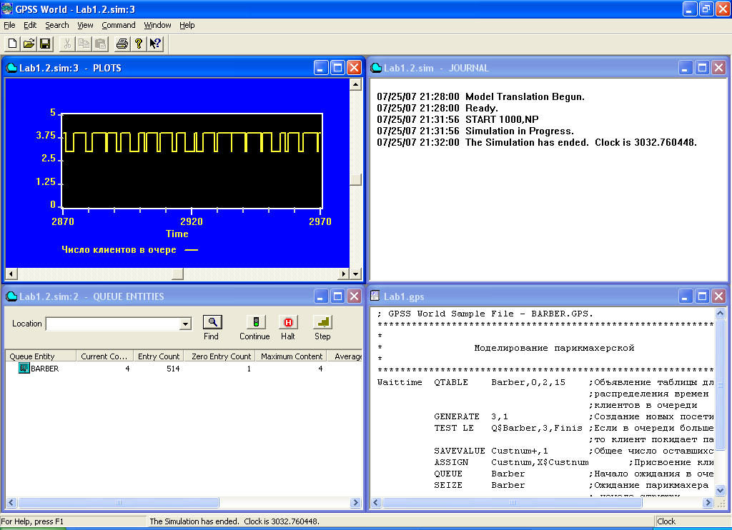

Рис. 4. Окно программы GPSS World во время моделирования

В окне “PLOTS” отображается график изменения числа транз- актов в очереди. Это позволяет проследить динамику изменения дан- ного параметра. Выявить моменты перегрузок и т.п.
После завершения моделирования в окне “JOURNAL” появит- ся надпись “The simulation has ended” (Моделирование окончено). На экране появится окно стандартного отчета о моделировании, пока- занное на рис. 5.
- Изучите отчет о моделировании. Рассмотрите данные, со- держащиеся в основных разделах отчета.
- Изучите полученное распределение времени ожидания кли- ентов в очереди. Для этого выберите пункт меню “Window\Simula- tion Window\Table window”. В появившемся окне “Open Table Win- dow” выберите “WAITTIME” и нажмите “ОК”. На экране появится окно отображения таблиц, содержащее гистограмму распределения, математическое ожидание и среднеквадратическое отклонение вре- мени ожидания в очереди BARBER, сохраненные в таблице WAIT- TIME (рис. 6).

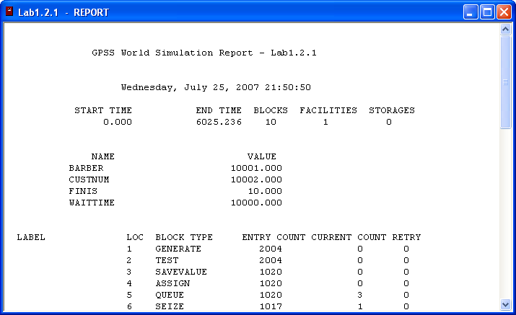

Рис. 5. Окно стандартного отчета о моделировании

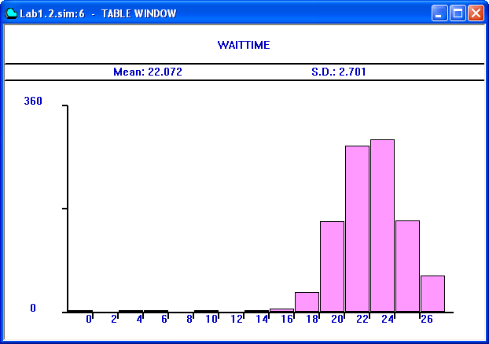

Рис. 6. Окно отображения таблиц

- Перейдем к пошаговому моделированию. Очистите данные от предыдущего моделирования. Для этого выберите пункт меню “Command/CLEAR”.
- Выберите пункт меню “Window\Simulation Window\Bloks window”. На экране появиться окно блоков, показанное на рис. 7.

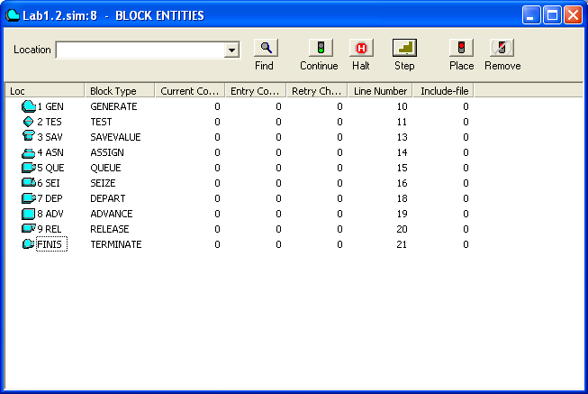
Рис. 7. Окно блоков

- Добавьте условие останова моделирования по входу транз- акта в блок ADVANCE (в окне блоков видно, что он имеет номер 8). Специального пункта меню для выполнения команды STOP в GPSS World нет. Поэтому выберите пункт меню “Command/Custom...”. В появившемся окне “Simulation Command” введите “ STOP 0,8, ” и на- жмите кнопку “ОК” (рис. 8).
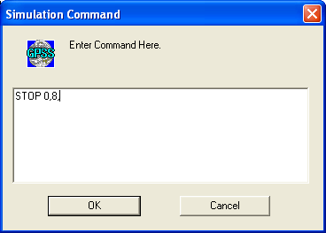

Рис. 8. Окно ввода произвольных команд

К сожалению, непосредственно в окне блоков пользователь- ские остановы не отображаются. Однако можно просмотреть список условий останова в окне “Stop Conditions”, показанном на рис. 9. Для этого выберите пункт меню “Window\Simulation Snapshot\User stops”. В этом окне так же можно удалить все или некоторые определенные ранее условия останова.

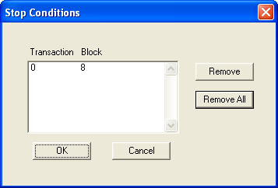
Рис. 9. Окно условий останова

- Запустите моделирование, выполнив команду “START 1000”. Моделирование будет остановлено перед входом первого транзакта в блок ADVANCE. Выполните несколько шагов моделиро- вания, нажимая на кнопку “Step” окна блоков (не менее 20 шагов). Изучите движение транзактов в модели.
- Откройте окно условий останова и удалите все условия останова. Возобновите моделирование, нажав кнопку “Continue” в окне блоков. Наблюдайте за ходом моделирования до его окончания.

Порядок выполнения работы

  - Изучите теоретический материал согласно п. 1.
  - Выполните моделирование примера согласно п. 2.
  - Сформулируйте выводы по работе и ответьте на контроль- ные вопросы.

Содержание отчета

- Название работы.
- Цель работы.
- Основные теоретические сведения: понятие транзакта, бло- ка, описание основных типов блоков в GPSS, основные команды GPSS.
- Программа-пример на языке GPSS.
- Результаты моделирования: основные данные отчета о моде- лировании и гистограмма распределения времени ожидания.
- Выводы по работе.

Контрольные вопросы
- Что такое имитационная модель? В каких случаях обычно используют методы имитационного моделирования?

- Что представляет собой модель на GPSS? Что такое транз- акт? Что такое блок в GPSS?
- Опишите основные типы блоков GPSS: устройство, много- канальное устройство, логический ключ, очередь.
- Опишите основные типы блоков GPSS: матрица, сохраняе- мое значение, таблица, переменная, поток данных.
- Опишите основные команды GPSS.
- Что содержит стандартный отчет GPSS? Содержание основ- ных разделов отчета.

Библиографический список

- Прицкер А. Введение в имитационное моделирование и язык СЛАМ II: Пер. с англ. – М.: Мир, 1987. – 646 с., ил.
- Томашевский В., Жданова Е. Имитационное моделирование в среде GPSS. – М.: Бестселлер, 2003. – 416 с.
- Рыжиков Ю.И. Имитационное моделирование. Теория и тех- нологии. – СПб.: КОРОНА принт; М.: Альтекс-А, 2004. – 384 с., ил.
- Кельтон В., Лоу А. Имитационное моделирование. Классика CS. 3-е изд. – СПб. Питер; Киев: Издательская группа BHV, 2004. – 847 с., ил.

